Гиря.

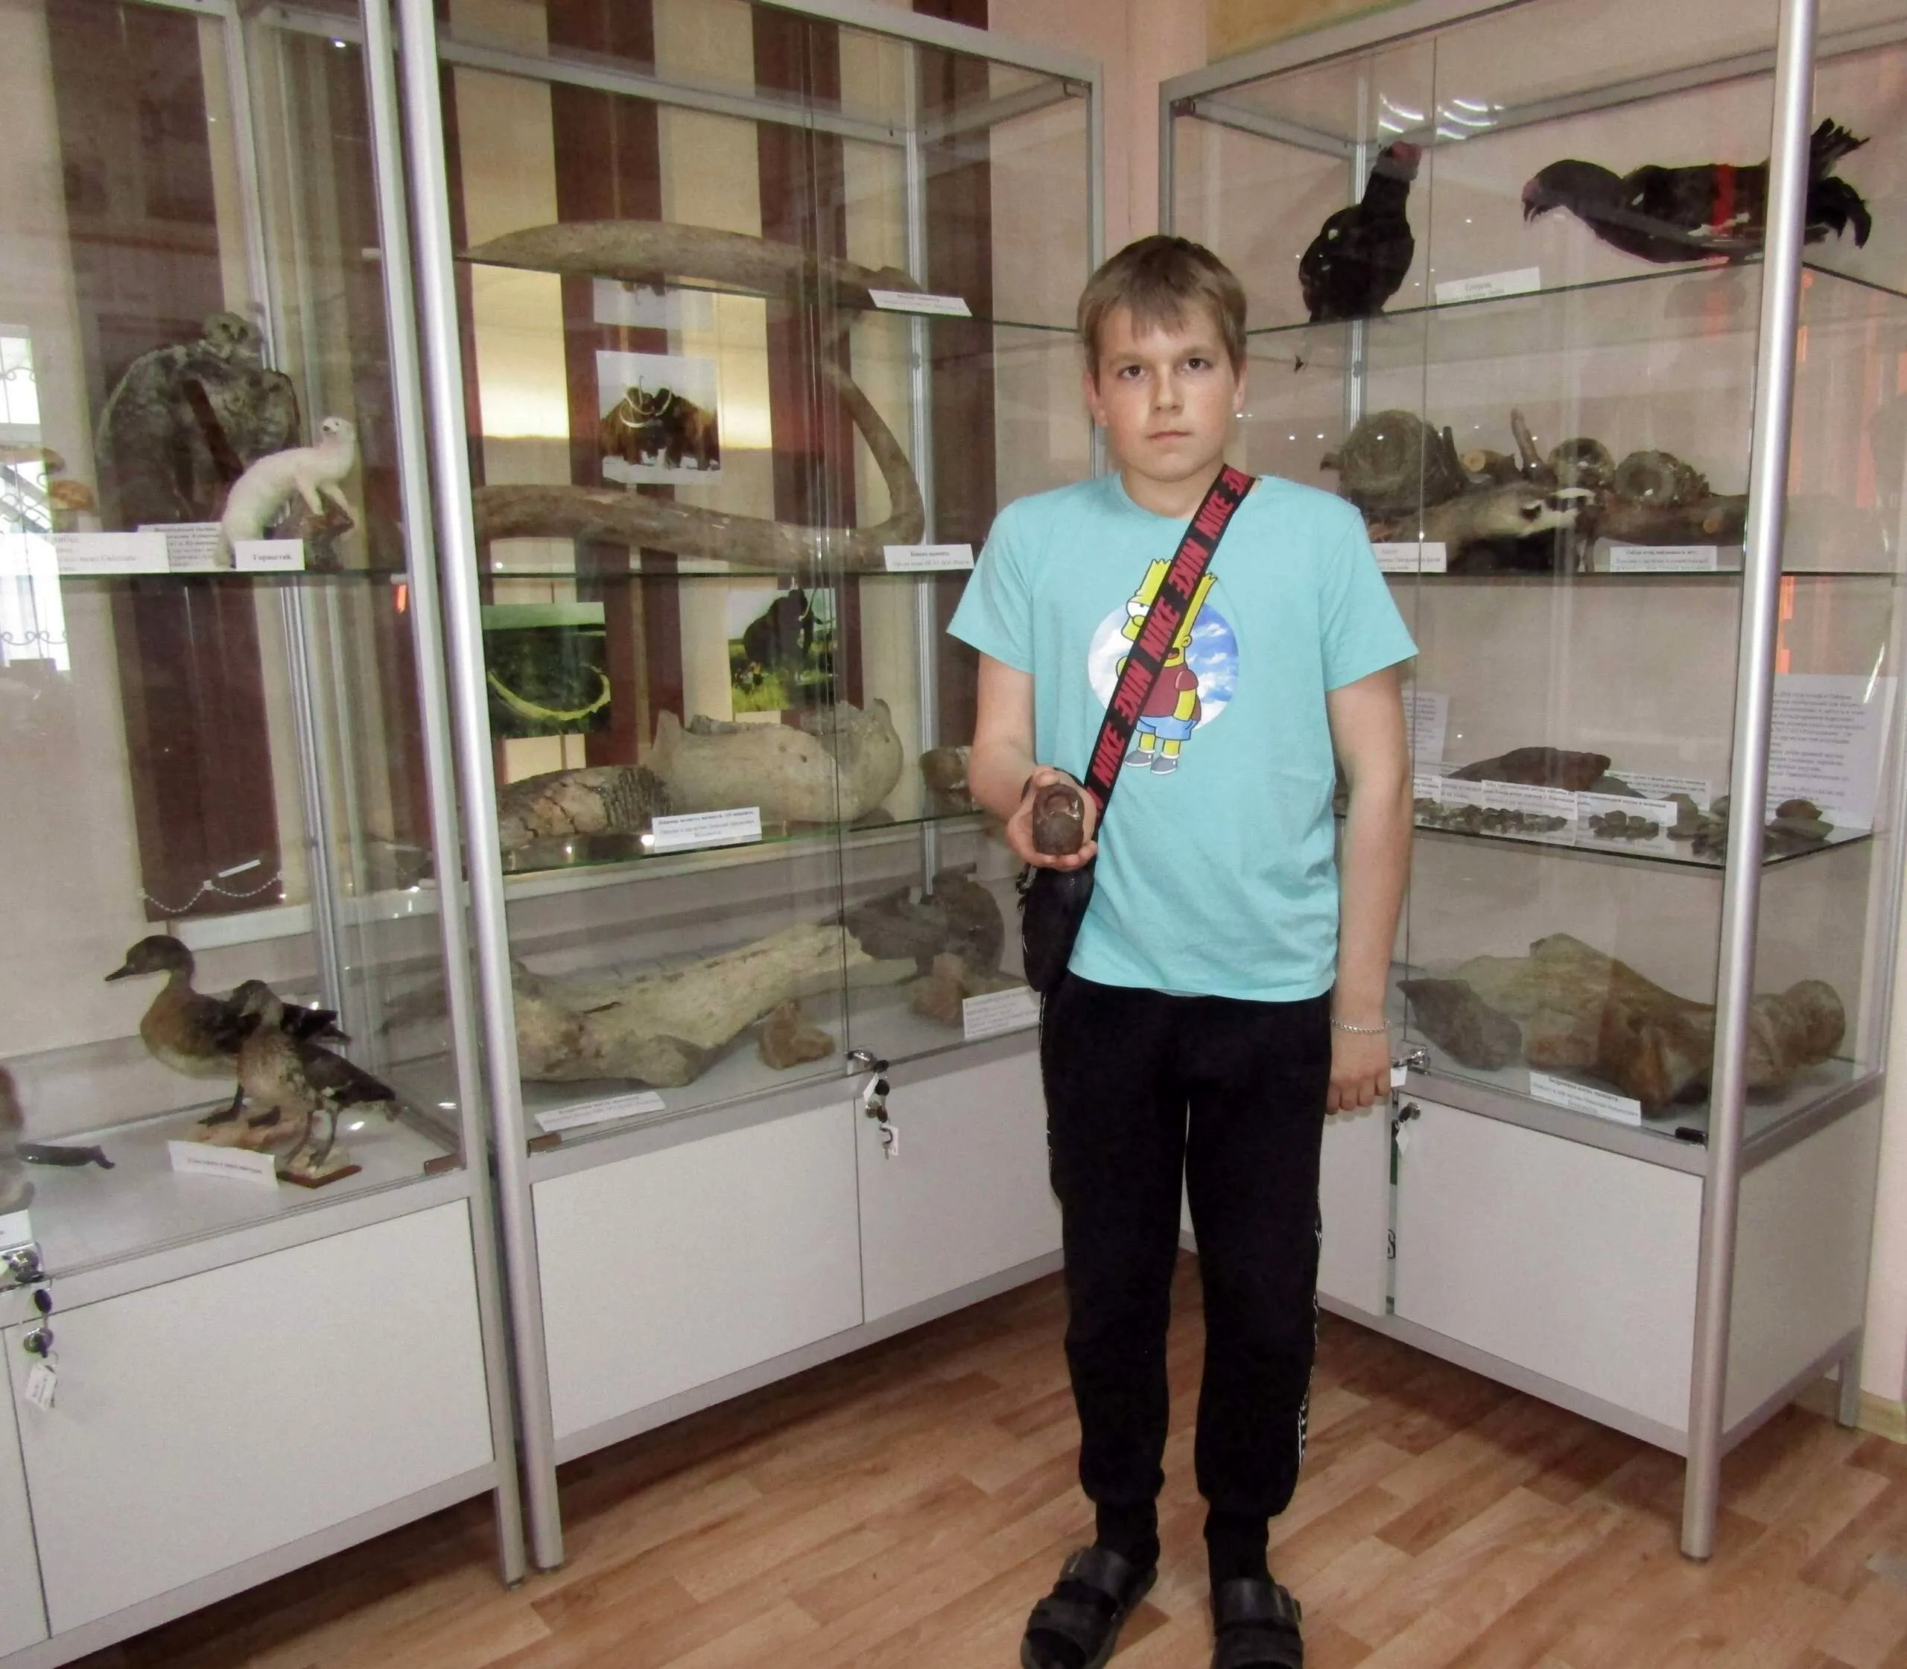
20 мая Никита Бармин, ученик 7-го класса Таборинской средней школы, принёс в музей гирю от старинных весов, он нашёл её в д. Икса, куда приехал с родственниками 18 мая.
Никита рассказал:
- Я сразу же захотел отдать её в музей.
- Почему?
- Мне нравится, что в нашем музее много старинных экспонатов, смотришь на них и понимаешь, как жили люди раньше.
- Спасибо за подарок! Я схожу в соседний магазин и попрошу взвесить её.
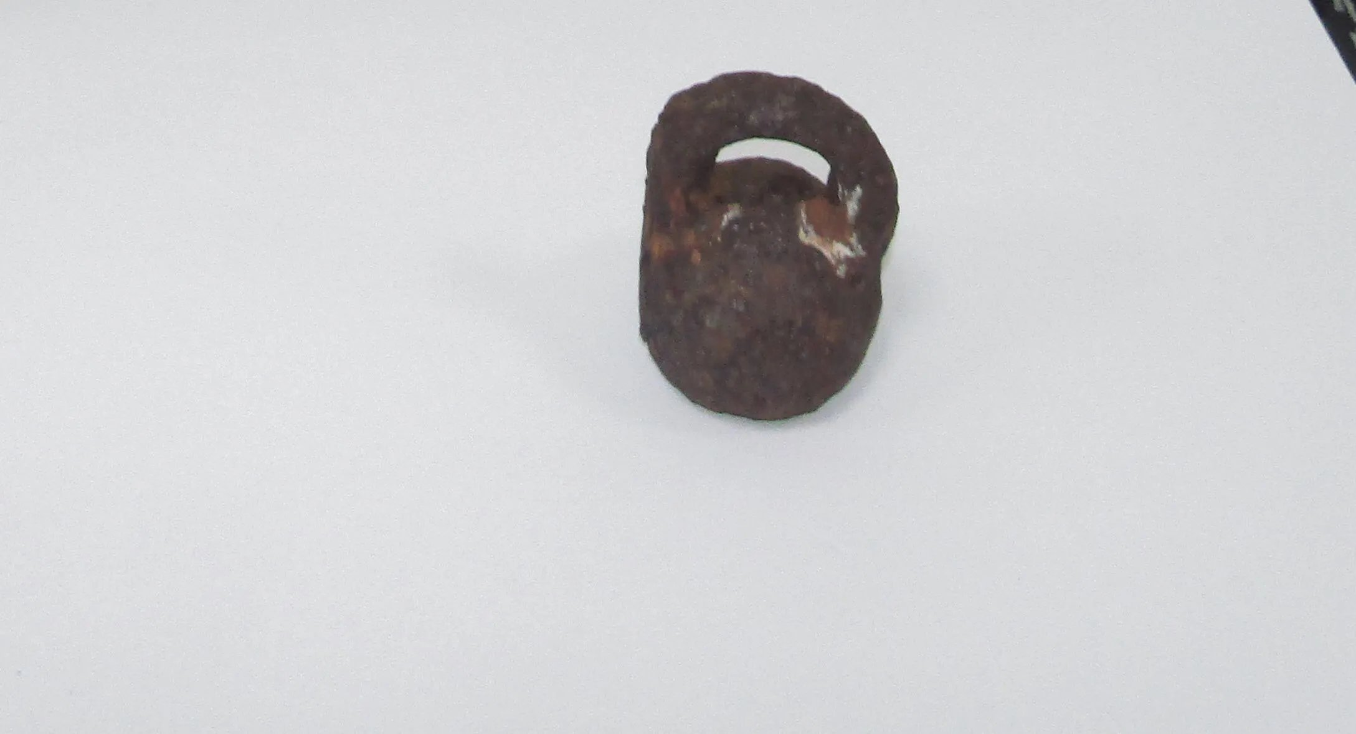
Гиря оказалась весом 370 граммов. Вот так и пополняется экспонатами наш музей.
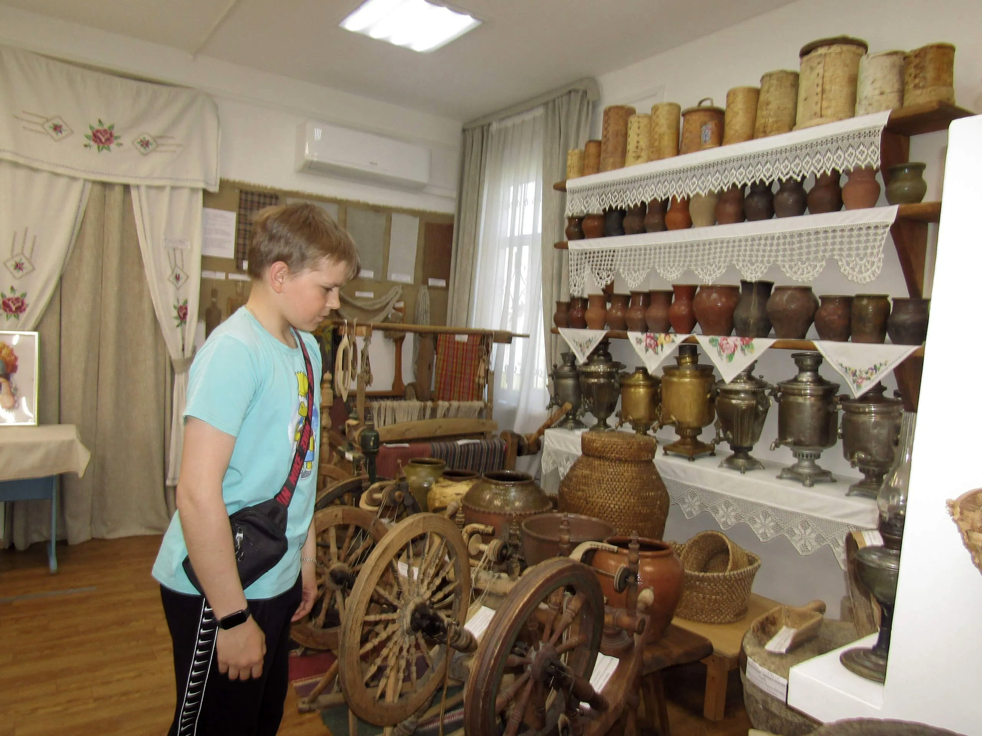
Никита прошёл по залам музея и у него появилось много вопросов по некоторым экспонатам.
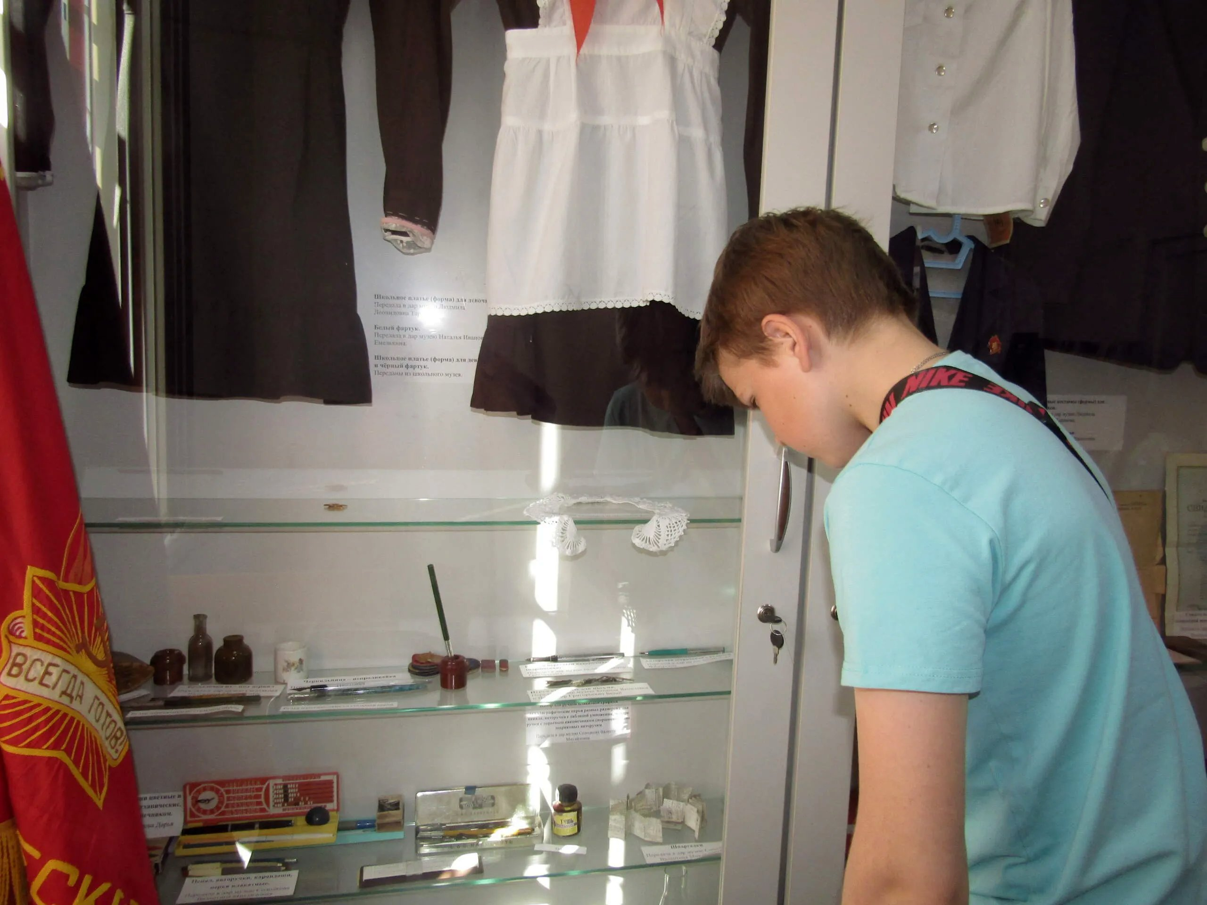
Очень меня порадовало такое отношение к музею со стороны мальчика.
Материал к публикации подготовила и опубликовала методист музея Татьяна Козлова.

